|  |  |
| --- | --- |
| Gerb-BMSTU_01 | **Министерство науки и высшего образования Российской Федерации**  Калужский филиал  федерального государственного бюджетного  образовательного учреждения высшего образования  ***«Московский государственный технический университет имени Н.Э. Баумана (национальный исследовательский университет)»***  ***(КФ МГТУ им. Н.Э. Баумана)*** |

|  |  |
| --- | --- |
| **ФАКУЛЬТЕТ** | ***ИУК «Информатика и управление»*** |
| **КАФЕДРА** | ***ИУК4 «Программное обеспечение ЭВМ,*** |
|  | ***информационные технологии»*** |

**ЛАБОРАТОРНАЯ РАБОТА №2**

**«Программы разветвляющейся структуры»**

**ДИСЦИПЛИНА: «Высокоуровневое программирование»**

|  |  |  |  |  |  |  |
| --- | --- | --- | --- | --- | --- | --- |
| Выполнил: студент гр. ИУК4-11Б | |  |  | ( | Суриков Н.С | ) |
|  |  |  | (подпись) |  | (Ф.И.О.) |  |
| Проверил: | |  |  | ( | Пчелинцева Н.И. | ) |
|  |  |  | (подпись) |  | (Ф.И.О.) |  |

|  |  |
| --- | --- |
| Дата сдачи (защиты):  Результаты сдачи (защиты): | |
|  | - Балльная оценка:  - Оценка: |

**Цель работы:** приобретение практических навыков разработки программ линейной и разветвляющейся структуры средствами языка С++.

**Задачи:**

1. Изучить операторы ввода, вывода, присвоения, простейших логических и арифметических операций.
2. Изучить операторы условной передачи управления if-else, switch.
3. Научиться составлять и реализовывать алгоритмы с применением управляющих операторов условий.

**Вариант 1**

**Задание 1:**

*Формулировка:*

Дано действительное число a.

Для функции y = f(x), график которой приведен на рисунке, вычислить

y = f(a).

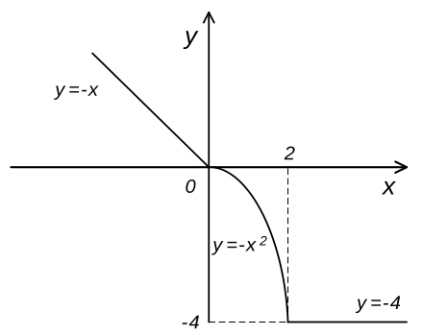

*Блок схема:*

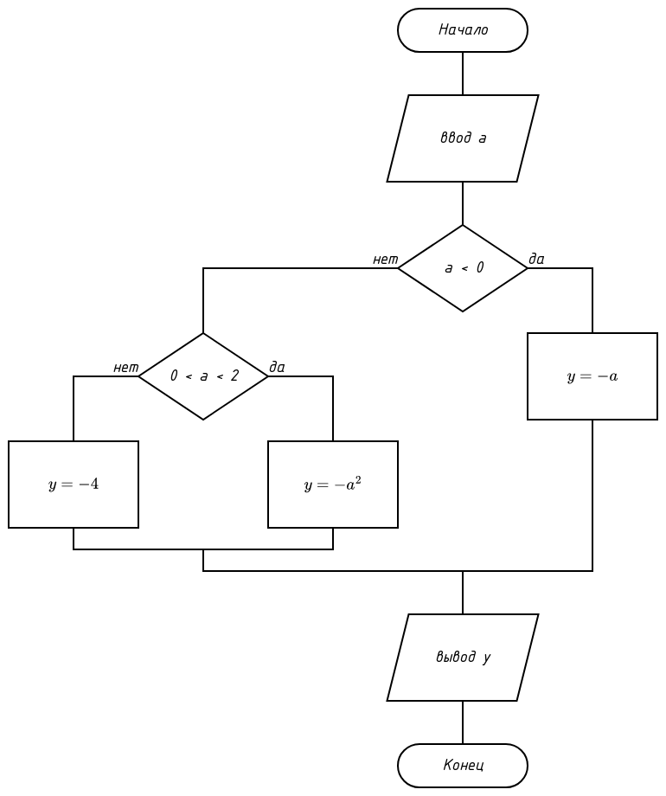

*Листинг программы на C++:*

#include <cmath>

#include <iostream>

**int** main()

{

**double** a{}, y{};

**std**::cin >> a;

**if** (a < 0)

{

y = -a;

}

**else** **if** (0 <= a and a <= 2)

{

y = -pow(a, 2);

}

**else**

{

y = -4;

}

**std**::cout << y << **std**::endl;

}

*Результат выполнения:*

|  |  |  |
| --- | --- | --- |
| Входные данные | Вывод программы | Точка на графике |
| -1 | 1 | test1.1 |
| 1 | -1 | test1.2 |
| 0.5 | -0.25 | test1.3 |
| 3 | -4 | test1.4 |

**Задание 2:**

*Формулировка:*

Даны действительные числа А и В. Если оба числа отрицательны, но не равны -10, то заменить их нулем, если равны -10, то заменить единицей, в противном случае минимальное из А и В умножить на 1000.

*Блок схема:*

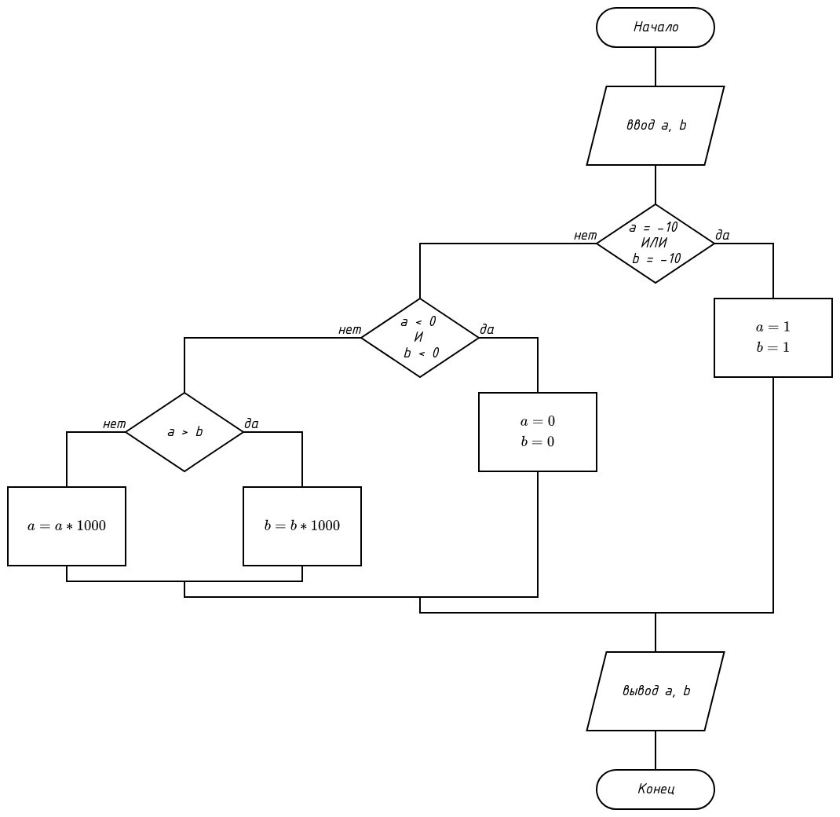

*Листинг программы на C++:*

#include <iostream>

#include <cmath>

**int** main()

{

**double** a{}, b{};

**std**::cin >> a >> b;

**if** (a == -10 and b == -10)

{

a = 1;

b = 1;

}

**else** **if** (a < 0 and b < 0)

{

a = 0;

b = 0;

}

**else**

{

(a > b) ? (b \*= 1000) : (a \*= 1000);

}

**std**::cout << a << " " << b << **std**::endl;

}

*Результат выполнения:*

|  |  |  |  |  |
| --- | --- | --- | --- | --- |
| *Входные данные* | *-2 -4* | *-10 5* | *-10 -10* | *6 7* |
| *Вывод программы* | *0 0* | *-10000 5* | *1 1* | *6000 7* |

**Задание 3:**

*Формулировка:*

Дано целое число M [1, 7]. Вычислить f используя СASE:

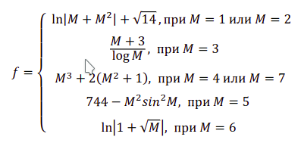

*Блок схема:*

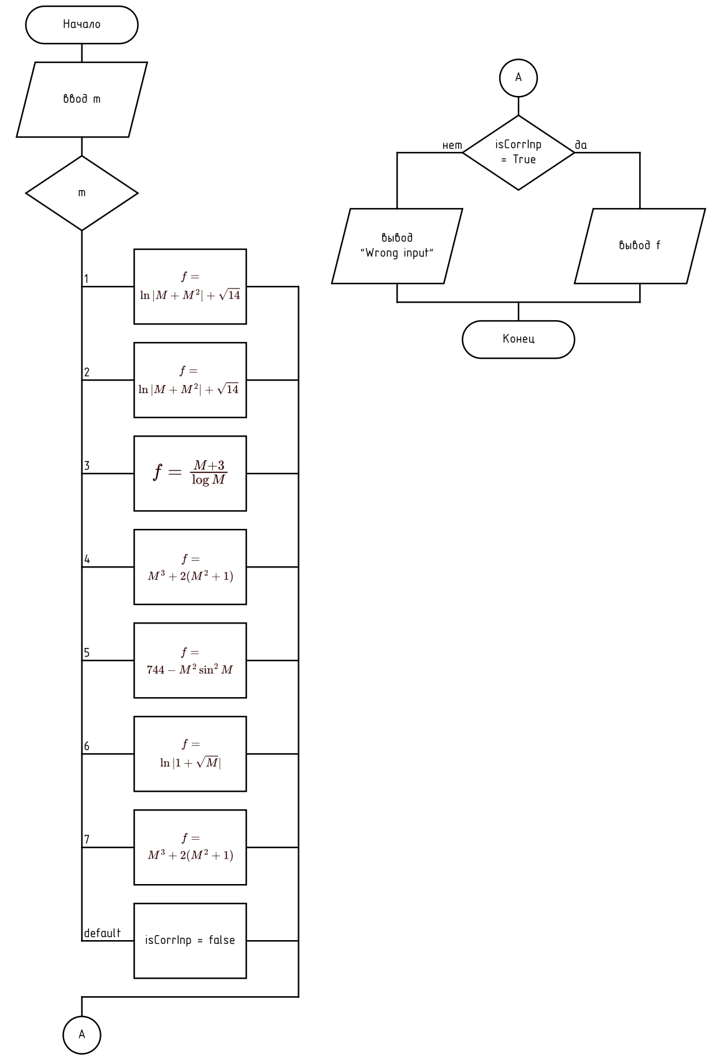

*Листинг программы на C++:*

#include <iostream>

#include <cmath>

**int** main()

{

**int** m{};

**double** f{};

**bool** isCorrInp{ true };

**std**::cin >> m;

**switch** (m)

{

**case** 1:

f = log(fabs(m + pow(m, 2))) + sqrt(14);

**break**;

**case** 2:

f = log(fabs(m + pow(m, 2))) + sqrt(14);

**break**;

**case** 3:

f = (m + 3) / (log(m));

**break**;

**case** 4:

f = pow(m, 3) + 2 \* (pow(m, 2) + 1);

**break**;

**case** 5:

f = 744 - pow(m, 2) \* pow(sin(m), 2);

**break**;

**case** 6:

f = log(fabs(1 + sqrt(m)));

**break**;

**case** 7:

f = pow(m, 3) + 2 \* (pow(m, 2) + 1);

**break**;

**default**:

isCorrInp = false;

**break**;

}

**if** (isCorrInp)

{

**std**::cout << f << **std**::endl;

}

**else** {

**std**::cout << "Wrong input" << **std**::endl;

}

}

*Результат выполнения:*

|  |  |  |  |  |  |  |  |  |
| --- | --- | --- | --- | --- | --- | --- | --- | --- |
| *Входные данные* | *1* | *2* | *3* | *4* | *5* | *6* | *7* | *0* |
| *Вывод программы* | *4.4348* | *5.53342* | *5.46144* | *98* | *721.012* | *1.23823* | *443* | *Wrong input* |

**Вывод**

В ходе данной лабораторной работы я приобрёл практических навыков разработки программ линейной и разветвляющейся структуры средствами языка С++. Я изучил операторы ввода, вывода, операторы присвоения, простейших логических и арифметических операций, научился использовать операторы условной передачи управления if-else, switch и составлять и реализовывать алгоритмы с применением управляющих операторов условий.

**Литература**

1. Зырянов, К. И. Программирование на C++: учебное пособие / К. И. Зырянов, Н. П. Кисленко. — Новосибирск: Новосибирский государственный архитектурно-строительный университет (Сибстрин), ЭБС АСВ, 2017. — 129 c. — ISBN 978-5-7795-0817- 9. — Текст: электронный // Электронно-библиотечная система IPR BOOKS: [сайт]. — URL: https://www.iprbookshop.ru/85873.html
2. Фридман, А. Л. Язык программирования C++: учебное пособие / А. Л. Фридман. — 3-е изд. — Москва : Интернет-Университет Информационных Технологий (ИНТУИТ), Ай Пи Ар Медиа, 2021. — 217 c. — ISBN 978-5-4497-0920-2. — Текст: электронный // Электронно-библиотечная система IPR BOOKS: [сайт]. — URL: https://www.iprbookshop.ru/102076.html